

**周度市场报告**

**2025年9月15日** 

市场综述

上周富时中国A50指数周涨1.76%，标准普尔500指数周涨1.59%。美元兑离岸人民币周跌0.04%。LME铜周涨1.72%，COMEX黄金周涨0.75%，COMEX白银周涨2.71%。WTI原油周涨1.1%。ICE原糖期货主力合约周涨1.67%，ICE棉主力合约周涨1.11%，MB铁矿石周涨1.01%。

图表1：全球资产涨跌幅

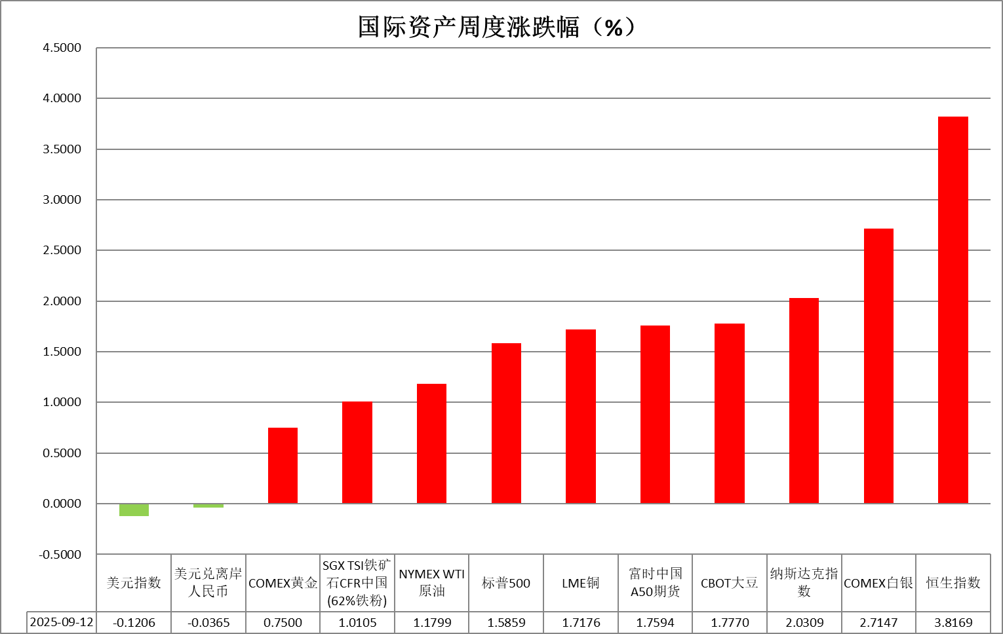

资料来源：公开资料整理，瑞达国际

* **周度事件汇总**

【欧洲央行连续第二次会议按兵不动，认为通胀压力已得到有效遏制，且欧元区经济保持稳健态势。欧洲央行行长拉加德称，欧元区降通胀过程现已结束，贸易不确定性已明显减弱。交易员削减对该行宽松政策的押注，暗示降息周期已经结束。】

【美国劳工部监察长办公室正在启动一项审查，主要针对劳工统计局在收集和发布关键经济数据方面所面临的“挑战”。此次审查将聚焦于CPI与PPI信息的收集，以及“对月度就业数据的收集、发布及修订”等方面的问题。】

【美国政府公布初步基准修订数据，截至今年3月的一年间，美国非农就业人数被下修91.1万，相当于每月平均少增近7.6万人。这是自2000年以来的最大下修幅度，比市场普遍预期的还要糟糕。更多的就业市场疲软迹象可能为美联储最早从下周开始的一系列降息奠定基础。】

【欧洲央行管委兼法国央行行长Villeroy称，通胀上行风险低于下行风险，未来几次会议中有可能再次降息。】

【日本经济再生担当相赤泽亮正表示，美国特朗普政府对日下调汽车关税以及减轻“对等关税”负担的特例措施预计将在16日前实施。】

【据美联储观察，本周FOMC有93.4%的概率降息25个基点，将政策利率区间下调至4%-4.25%，还有极其微弱的可能性会降息50个基点。据最新消息，贝莱德的高管Rick Rieder跻身下一任美联储主席热门人选之列。Rieder曾表示，基于他对经济指标的解读，美联储应降息50个基点。】

【美国劳工统计局公布最新数据，美国8月CPI同比2.9%，持平预期；CPI环比0.4%，略高于预期的0.3%；核心CPI同比3.1%，环比0.3%，均持平预期和前值。美国上周初请失业金人数增加2.7万人至26.3万人，创2021年10月以来的最高。数据公布后，交易员充分消化了美联储年底前降息三次的情景。】

【美国8月PPI通胀意外回落，为美联储下周降息决定增添新的支撑因素。美国劳工统计局公布数据显示，美国8月PPI环比下降0.1%，四个月来首次转负，预期上涨0.3%；同比上涨2.6%，预期为持平于3.3%。】

【由于个人消费数据好于初值，日本第二季度实际GDP修正后环比上涨0.5%，同比上涨2.2%，较8月公布的初值增长1%的明显上调，连续5个季度正增长】

【美国9月密歇根大学消费者信心指数初值55.4，创5月以来新低，预期为58。5年通胀预期初值3.9%，连续两个月回升。】

【俄罗斯央行将基准利率下调100个基点，从18%下调至17%，而市场普遍预期降息200基点。俄央行强调，未来是否下调将取决于通胀是否继续放缓。】

 **周度品种观点**

|  |  |
| --- | --- |
| **品种** | **观点** |
| **S&P500** | 9月12日当周，标普500指数上涨1.59%至6584.29点；迷你标普500主力合约上涨1.54%至6588.5。美国8月CPI同比持平，符合市场预期；上周初请失业金人数持续增加，创2021年10月以来的最高。结合此前的数据来看，美国物价增长较为温和，PPI通胀环比转负，关税对通胀影响有限，叠加劳动力市场出现疲软，市场对美联储降息的押注更加坚定，目前充分消化美联储年内三次降息预期。美联储降息预期持续升温对美股起到利多推动，但经济下行的担忧也对美股形成压制。策略上，建议暂时观望。 |
| **富时中国A50** | 9月12日当周，富时中国A50指数上涨1.78%至15104.04；新交所富时A50期指主力合约上涨1.76%至15069。海外方面，美国8月PPI环比意外转负，同比回落低于预期，为美联储9月降息进一步提供支撑，市场已完全定价美联储9月降息，A股面临的外部环境制约呈现松动。国内方面，经济基本面，8月我国CPI环比持平，同比小幅下降，核心CPI持续回升；PPI环比由降转平，同比降幅持续收窄；金融数据上，8月末M2同比增长8.8%，M1同比增长6%，M1-M2剪刀差大幅收窄，创2021年6月以来最低值，背后或反映出居民消费意愿的持续好转。贸易端，中美双方将于当地时间9月14日在西班牙马德里就有关经贸问题举行会谈。整体来看，在A股上市公司半年报已披露完毕后，目前市场处于业绩及政策真空期。在此背景下，市场进入宏观数据验证阶段，整体物价水平平稳修复，反映出当前“反内卷”、扩内需等政策持续显效，国内市场竞争秩序得到改善。而金融数据也显示出居民正由超额储蓄转向增加消费。经济基本面呈现修复态势，关注今日公布的一系列8月经济数据。最后，美联储降息也将为国内政策宽松提供空间。因此，股指长期仍具备上涨潜力。策略上，建议轻仓逢低买入。 |
| **LME铜** | 国际方面，摩根士丹利：预计美联储将在今年剩下的三次会议上各降息25个基点，而非此前预测的9月和12月两次降息。预计美联储将在2026年1月、4月和7月分别降息25个基点。据美联储观察，本周FOMC有93.4%的概率降息25个基点，将政策利率区间下调至4%-4.25%，还有极其微弱的可能性会降息50个基点。国内方面，央行：前八个月社会融资规模增量累计为26.56万亿元，比上年同期多4.66万亿元；8月末广义货币(M2)余额331.98万亿元，同比增长8.8%；前八个月人民币存款增加20.5万亿元。美元美债方面，因市场等待本周四的美联储利率决议，美元指数总体呈震荡趋势，最终小幅收涨0.12%，报97.62。基准的10年期美债收益率收报4.0700%，2年期美债收益率收报3.5620%。库存方面，截止9月12日，LME总库存为153950吨，较上周环比-3775吨；COMEX总库为310487短吨，较上周环比+4489短吨；SHFE库存为94054吨，较上周环比+12203吨。走势方面，隔夜COMEX铜主力合约震荡回落，涨跌幅-0.21%，报收4.648。截止9月9日CFTC非商业多头持仓为64293张，空头持仓为37052张，净持仓为净多27241张，环比上周+1583张，净多头持仓增加。操作建议，轻仓逢低短多交易，仅供参考。 |
| **ICE原糖** | 本周美糖10月合约期价上涨，周度涨幅约1.48%，主要受技术性修复，价格有所反弹。  国际方面，多机构调查显示，巴西重要的中南部地区8月下半月的糖产量预计增长17.3%至384万吨。预计甘蔗压榨量较上年同期增长9.5%，至4950万吨。 |
| **ICE棉花** | 本周美棉12月合约价格上涨，周度涨幅约1.01%，主要因为美元走软及市场预期消费好转可能。  国际方面，据美国农业部(USDA)报告显示，9月4日止当周，美国当前年度棉花出口销售净增12.96万包，较前周减少47%，较前4周平均水平减少33%；当周美国棉花出口装运量13.02万包，较前周减少16%，较前4周平均水平减少2%。当周美国棉花出口签约量及装运量均减少明显。 |
| **美元指数** | 截至9月12日，美元指数涨0.08%报97.61，非美货币多数下跌，欧元兑美元跌0.01%报1.1736，英镑兑美元跌0.13%报1.3555，美元兑日元涨0.30%报147.6600。就业数据大幅放缓，通胀水平温和抬升，过去一周美元整体延续承压运行态势。美国8月非农就业增长大幅低于市场预期，失业率小幅攀升，薪资增速在劳动力供应相对偏紧的支撑下维持一定韧性，就业市场整体延续偏软态势，美国政府大幅下修截至今年3月的一年间非农就业新增人数，再度验证就业市场放缓格局。美国8月CPI和核心通胀增速整体符合市场预期，较前值温和抬升，关税对于消费者通胀端的传导仍相对可控，9月FOMC降息预期维持稳固。美联储主席鲍威尔此前反复强调关税的潜在风险及通胀上行压力，但从CPI和PPI数据来看，整体通胀增速仍呈相对温和态势，或部分消除市场对于通胀大幅抬升的担忧。利率期货显示，市场已完全定价年内展开三次的降息预期，压制长端美债收益率反弹的可能性，美元上行或持续受到阻力。欧洲央行连续第二次维持利率按兵不动，通胀压力已得到明显缓解，且欧元区经济保持稳健态势，降息周期接近尾声。随着外部贸易环境压力缓解，欧元区内经济预期趋于乐观，制造业活动呈现改善态势，PMI升至扩张区间，支撑欧元反弹。日本PPI同比增速录得2.7%，符合市场预期，BSI商业信心指数由负转正，经济预期有所改善。由于个人消费数据优于初值，日本第二季度实际GDP修正后同比增长明显上调，叠加名义薪资上调，日央行立场趋于鹰派，明确表示若经济与通胀走势符合预测将考虑加息。与此同时，国债收益率持续上行，对日元汇率构成支撑。 |
| **贵金属** | 截至9月12日，COMEX黄金期货涨0.19%报3680.70美元/盎司，周涨0.75%，COMEX白银期货涨1.26%报42.68美元/盎司，周涨2.71%。过去一周，海内外贵金属市场延续震荡偏强走势，偏软的美国经济数据持续支撑美联储9月降息预期，市场交易情绪维持乐观，投机买盘需求持续流入。宏观数据方面，美国8月整体CPI和核心CPI同比增速均符合市场预期，消费者物价温和抬升，环比端小幅上行。从分项来看，能源成本录得七个月以来首次转涨，食品价格增速抬头，推动整体CPI上行，核心商品价格增速呈现分化，关税对于消费者通胀端的传导仍相对可控，9月FOMC降息预期维持稳健。此前公布的8月PPI通胀意外回落，四个月来首次转负，预示关税对于生产商成本端的传导仍相对有限，继续为美联储降息提供数据支持。美联储主席鲍威尔此前反复强调关税的潜在风险及通胀上行压力，但从CPI和PPI数据来看，整体通胀增速仍呈相对温和态势，或部分消除市场对于通胀大幅抬升的担忧。美国总统特朗普再次发文批评美联储主席鲍威尔，并敦促立即大幅降息，为金价提供避险支撑。银价表现强于金价，沪银主力合约周五盘中一度突破10000元/千克重大关口，续刷历史新高。从盘面来看，贵金属市场上行动能依然维持韧性，白银上行趋势整体强于黄金，关键支撑位买盘需求明显，市场偏乐观的交易情绪或延续至下周美联储议息会议，但考虑到降息预期已较为充分反映在当前的金银期价中，观点维持谨慎偏多，注意市场充分消化降息预期后的回调压力，交易策略建议以区间波段交易为主。COMEX黄金2512合约关注区间：3650-3720美元/盎司；COMEX白银2512合约关注区间：42.3-43.0美元/盎司。 |

 **周度品种图表**

|  |
| --- |
| 图2：富时中国A50  图1 ：标普500指数 |
| 图4：美国原油价格  图3：LME铜走势图 |
| 图6：ICE棉花期货主力合约日走势图  图5：ICE原糖期货主力合约走势图 |
| 图7：铁矿走势图  图8：大豆走势图 |
| 图9：美元指数走势图  图10：黄金走势图 |

资料源：公开资料整理，瑞达国际

**本周热点日程**



|  |  |  |
| --- | --- | --- |
| **时间** | | **数据/事件** |
| **2025/9/15** | **17:00** | **欧元区 7 月贸易帐** |
| **2025/9/15** | **20:30** | **美国9月纽约联储制造业指数** |
| **2025/9/16** | **02:10** | **欧洲央行行长拉加德发表讲话** |
| **2025/9/16** | **20:30** | **美国8月销售零售** |
| **2025/9/17** | **07:50** | **日本8月季调后贸易帐** |
| **2025/9/17** | **17:00** | **欧元区8月CPI终值** |
| **2025/9/18** | **02:00** | **美联储9月利率决议 & 鲍威尔新闻发布会** |
| **2025/9/18** | **22:00** | **美国8月咨商会领先指标** |
| **2025/9/19** | **07:30** | **日本8月全国CPI** |
| **2025/9/19** | **11:00** | **日本央行9月利率决策** |

△ 免责声明

此报告由瑞达国际所编制。本报告采用之资料及意见均相信可靠及准确，但本公司并不对各分析或有关资料之可 靠性及准确性作出全面性保证。本报告只供客户或读者作参考之用，客户或读者不应完全依靠本报告内容作为投资准 则。

本报告之资料及意见如有任何更改，恕不另行通知。本报告并非及并无意图构成任何作价或招揽进行买卖本报告 提及的商品。本公司不会对任何因依靠本报告作出任何买卖而引致之任何损失承担任何责任。



24小时客服电话： 00852 - 25342000/86 - 13603059885

24小时传真电话： 00852 - 25632368

客服邮箱： cs@ruida- int . com

客服QQ： 203195058/2938472186

网址：www. ruida- int . com

地址: 香港湾仔菲林明道8号大同大厦17楼05 - 06室